Controle de Versões
Versão | Data | Autor | Notas da Revisão
1.0 | 12-05-2016 | Julio Cesar | ELABORAÇÃO INICIAL

Sumário

1 Especificação 1
2 Análise 1
3 Desenvolvimento 1

Especificação

Alguns materiais no momento do consumo, estão com o custo zero.
Para que o custo gerencial efetue o cálculo dos materiais consumidos corretamente, é necessário criar um controle sobre isso.

Análise

Alguns materiais estão sem custo e é enviado assim para consumo dos materiais. Isso causa um problema na hora de analisar o custo total da saída por OP, pois os materiais com custo zero fazem com que a custo da saída seja menor do que o verdadeiro.

Desenvolvimento

Foi adicionado na trigger da tabela de consumo e retorno de materiais (Estoque_Sai1_Mat e Estoque_Ret1_Mat) para não permitir gravar materiais com custo igual a zero.
Triggers:

- CGI_ANM_ESTOQUE_SAI1_MAT
- CGU_ANM_ESTOQUE_SAI1_MAT
- CGI_ANM_ESTOQUE_RET1_MAT
- CGU_ANM_ESTOQUE_RET1_MAT

Para não repassar o problema para a logística e travar o consumo, também foi adicionado o controle no momento do envio da OS para almox.
Ao alterar o status da OS para “1-ENVIADO PARA ALMOX” o sistema verifica se existe algum material\cor com custo igual a zero e marcado como “Separa”. Se houver é emitido um alerta avisando e informando os materiais\cores que estão com custo igual a zero. Também já é feito um CTRL+C para facilitar o usuário.
A mensagem que será mostrada para o usuário, será a seguinte:

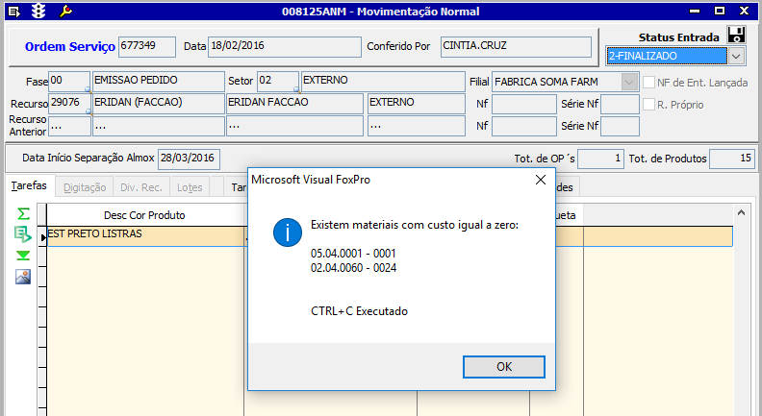

O Status é retornado para o anterior assim não permitindo o envio da OS para consumo até que os materiais\cores tenham seus custos corrigidos.

Aprovações
Participante\Área solicitante | Assinatura | Data
Julio \ Compras |  | 12/05/2016

